История флоры Арктики
Ю.П. Кожевников
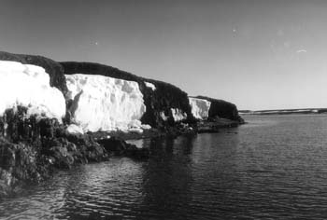
Выходы вечной мерзлоты
Холодом дышит Северный Ледовитый океан. На окраинах материков, соприкасающихся с ним, не растут леса, и даже низкорослые кустарники встречаются лишь в укрытых от ветра местах. Царство тундры окружает полярные моря поясом от нескольких десятков до 400 км шириной. Здесь господствуют мхи, лишайники и приземистые цветковые растения.
Громадное безлесное пространство, венчающее земной шар на севере, вместе с Ледовитым океаном называется Арктикой. История исследования ее вод и суши составит величественную эпопею со множеством трагических страниц, когда будет написана. Достойное место в этой эпопее займет и ботанический раздел. В коллекциях музеев мира хранятся образцы растений из Арктики, собранные более 200 лет назад.
Однако вплоть до нашего столетия экспедиции в те края снаряжались редко и осуществлялись в основном на судах. Это позволяло обследовать далеко отстоящие одна от другой точки побережья, но удаленные от берега районы оставались неизученными. Только освоение Севера в ХХ столетии позволило получить более-менее полные сведения о растительности Арктики. В связи с интенсивными геологическими исследованиями был получен и солидный палеоботанический материал. Появились первые обобщающие труды, посвященные вопросам происхождения Арктической флоры. Однако полевых материалов все еще было мало.
Ботанические исследования на Севере стали значительно более интенсивными с развитием малой авиации и увеличившимся финансированием науки в 1970-80-х гг. На вертолете стало возможным попасть в любую глухомань, а оттуда сплавиться по реке до населенных мест. Автор этих строк в течение 25 лет изучал Азиатскую Арктику и Субарктику, что позволило сделать обобщения в целом представляющие картину формирования арктической флоры.
В исторических науках о Земле ботаника занимает одно из ведущих мест. Без нее не обходятся геологи (определяя по присутствию тех или иных ископаемых растений возраст геологических слоев), зоологи (создавая представление о кормовой базе тех или иных животных), климатологи (выявляя по изменению растительности колебания климата прошлого) и, уж конечно, палеогеографы, воссоздающие условия обитания прошлых эпох. Правда, в настоящее время узкоспециализированные исследования чаще сменяются комплексными или синтетическими. Ведь в природе все взаимосвязано: менялся климат – перестраивался растительный покров – трансформировался животный мир. Но именно в растительном покрове следы прошлого сохраняются особенно долго. Вот растет какая-нибудь невзрачная травка, своим присутствием свидетельствуя о том, что ее предки здесь поселились еще в ледниковое время... Понятно, что такие «говорящие травки» нужно сначала найти, а потом выяснить их современную характеристику (в каких условиях они существуют массово, с кем соседствуют, насколько изменчивы и кто их родственники).
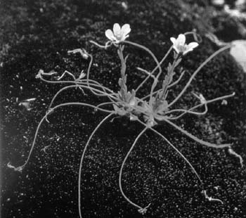
Камнеломка паучник
Со времени, когда на Земле доживали свой век последние динозавры, соотношения суши и моря не раз существенно изменялись. Только на севере они оставались относительно устойчивыми. Континентальные шельфы были осушены. Поскольку на севере Европы и Азии эти шельфы особенно пространны, то побережье Северного океана (который не был ледовитым) находилось значительно севернее всех арктических островов (приблизительно на уровне современных глубин 200 м). Климат был очень теплым, и там, где теперь для прохождения судов необходим ледокол, росли субтропические деревья. Похолодание началось около 30 млн лет назад. Субтропические деревья в высоких широтах постепенно исчезали, а их место заняли деревья умеренно-теплого климата, среди которых было много хвойных. Однако похолодание продолжалось, и теплолюбивых деревьев на севере оставалось все меньше. Около 10 млн лет назад Арктикой еще и не пахло, в северо-восточной Азии оголились верхушки гор, возник альпийский или, как говорят в Сибири, гольцовый пояс. Это был новый тип среды обитания с весьма жесткими условиями.
Растения, оказавшиеся в этой среде, должны были либо приспособиться к ней, либо исчезнуть. Приспособление было связано прежде всего с выработкой жизненной формы растения, прижимающегося к земной поверхности, так как около нее летом теплее, а зимой снежный покров защищает от иссушения ветрами. Вероятно, многие виды растений не выдержали требований, предъявляемых средой обитания, но немало было и таких, которые боролись за свое существование и победили, но при этом сильно изменились. И стали совершенно непохожи на своих родственников, до сих пор обитающих в Америке или в южной Азии.
Попутно следует заметить, что в то время, как на северо-востоке Азии сформировался альпийский пояс, Гималаи еще имели облик холмов. Они не препятствовали тропическим ветрам с Индийского океана проникать далеко вглубь Азии. Однако в следующую геологическую эпоху – плиоцен (5,5–0,7 млн лет назад) – Гималаи поднялись до 3 км вместе с соседними горными системами и образовали экран для тропических масс воздуха.
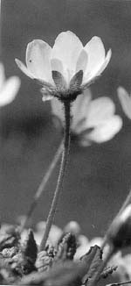
Гравилат горный
Наряду с тем, что «подогрев» с юга прекратился, усилилось похолодание с севера. Плиоцен был периодом, когда всю земную кору изрядно корежило, в результате чего возникли новые горы, а старые стали выше. По достижении определенной высоты вершины гор лишались леса, который заменялся альпийскими лугами. Возникли мощные трещины в земной коре, такие как Байкал, Косогол и др., являющиеся источниками повышенной радиации. Последнее способствовало изменчивости растений, появлению абберантных форм. Некоторые из этих форм оказались подходящими для высокогорных условий. На территории от Алтая до Забайкалья до сих пор прослеживается высокая концентрация эндемичных видов. Другие виды здесь произошли, но расселились со временем на соседние территории: в Тибет, на Дальний Восток, в Северную Сибирь.
Несмотря на повсеместные подвижки земной коры (в том числе и в Америке), шельфы северных морей оставались осушенными. Америка соединялась с Азией широким мостом суши на месте Берингова пролива.
Берингия с прилегающими районами около 3 млн лет назад представляла наиболее разнообразную в природном отношении северную территорию (рис. 1). Это было обусловлено ее особенным географическим положением и предыдущей историей. Немаловажным фактором был и подогрев этой территории с юга течением Куро-Сио.
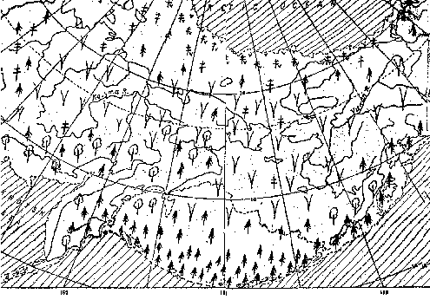
Рис. 1. Природная зональность в Берингии и прилегающих районах около 3 млн. лет назад: 1 – темнохвойная тайга с альпийским поясом в горах, 2 – саванноидные ландшафты, 3 – лесотундра, 4 – тундра, 5 – степь и тайга, выше которой расположен пояс гольцов, 7 – море, 8 – листопадные леса
Шельфы были покрыты разреженными лесами из ели, лиственницы, березы, которые к северу сменялись лесотундрой, а близ побережья – тундрой. Это была уже Арктика в самом начале своего становления (около 3 млн лет назад). Она возникла на месте тайги, уничтоженной растущим похолоданием, особенно над Арктическим океаном, который, однако, еще не покрывали постоянные льды. Начальную флору Арктики составляли виды, прежде обитавшие в тайге: багульник (Ledum palustre), голубика (Vaccinium uliginosum), брусника (V.vitis-idaea) и т.п. К ним вскоре добавились виды, возникшие в гольцах: дриада (Dryas punctata), кассиопея (Cassiope tetragona), оксирия (Oxyria dygina), лезлерия (Loiseleuria procumbens) и др. Эти виды легко расселяются вдоль рек, поэтому, хотя они и произошли южнее, в горах, оказаться на севере для них не представляло трудности, поскольку и тогда многие реки текли в Арктический бассейн. На затопленном теперь шельфе еще можно проследить их прежние долины.
Многолетних льдов в Арктическом бассейне в это время еще не было, хотя в южных горах уже образовывались ледники. Их следы существуют на Тянь-Шане, Памире, Алтае и в других горных системах. Близ горных ледников и возникли многие виды растений, которым позднее суждено было мигрировать на север, пополнив флору Арктики. В этом же направлении, не торопясь, продвигались из Центральной Азии животные. Среди них выделялись слоны, которые стали символом ледниковой эпохи, одевшись шерстью и «превратившись» в мамонтов.
Здесь нужно сделать оговорку. Магнитное поле Земли приобрело современный вид (с полюсом в Канадском Арктическом архипелаге) около 700 тыс. лет назад. А если бы мы вытащили из кармана компас, блуждая в плиоценовой тайге, то его стрелка указала бы нам строго противоположное направление. Палеомагнитный способ стал решающим в определении раздела плиоцена и ледниковой эпохи – плейстоцена. Определяя направление молекулярных «магнитиков» в горных породах, ученые могут сказать, раньше или позднее 700 тыс. лет назад образовывался тот или иной слой вместе с запечатленной в нем характерной растительностью.
В цепи событий прошлого, породивших Арктику и оказывавших дальнейшие воздействия на нее, пока еще существуют туманные звенья. Так, нет уверенности в том, что около 700 тыс. лет назад море залило, наконец, северные шельфы суши. Однако, если это случилось и немного позднее, для судьбы Арктики это особого значения не имело. На фоне растущего похолодания, чему способствовало наступление моря на сушу, северные леса деградировали, их место занимали арктические ландшафты, все более смещавшиеся к югу. Существенным фактором было превращение Северного океана в Ледовитый, т.е. льды на нем стали сохраняться и летом. Теперь океан действовал как постоянный холодильник. Насыщенная водяными парами атмосфера обусловила образование мощных материковых покровов льда, прежде всего в горах, откуда ледники растекались на равнины. Главной причиной роста льдов были низкие температуры в летний период.
Похолодания чередовались с потеплениями. За 700 тыс. лет произошло четыре цикла похолодания–потепления климата. В связи с этими циклами в Северном полушарии Земли происходили грандиозные изменения. Во время похолоданий, когда на суше образовывались более или менее мощные ледники, осушались шельфы морей. Площадь Северного Ледовитого океана становилась меньше, как в прошлые геологические эпохи. К тому же этот океан был изолирован от Тихого океана Берингией, а от Атлантического – североатлантическим мостом суши (рис. 2). Осушенные шельфы вместе с мостами суши образовывали сухопутный арктический круг, разделенный надвое ледовыми перемычками: на месте Северной Земли и на востоке Канадского Арктического архипелага. Другие ледовые образования на осушенных шельфах были не настолько значительными, чтобы мешать расселению устойчивых к холоду растений.
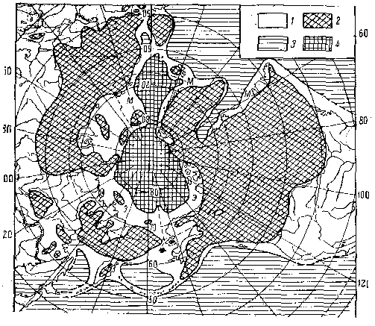
Рис. 2. Палеогеография северного полушария Земли в период максимального оледенения: 1 - суша, 2 – материковые льды, 3 – море, 4 – паковые льды, Э – Эоарктика, М – Мезоарктика
В период самого большого оледенения южнее арктического сухопутного круга, т.е. на постоянной суше, северные части материков были покрыты ледовыми щитами до 3 км мощностью. Они занимали громадные площади, в частности всю Канаду (рис. 2). Имелся лишь один обширный проход между ледников – междуречье Енисей–Лена.
Ледовые щиты окружала так называемая перигляциальная зона с изреженным растительным покровом из холодоустойчивых мелких растений. По выпуклым элементам перигляциальная зона простиралась на юг до Тибета, сплошь покрытого льдами. Однако на юге Сибири и в Монголии по долинам рек и в других понижениях рельефа в удалении от гор сохранялась лесная растительность. В Средней Азии она даже процветала, а на Дальнем Востоке пострадала меньше, чем в Сибири.
В южных горных системах Азии, вплоть до Гималаев, достигших высоты 6 км и более, формировалось собственное оледенение, и альпийский пояс опускался до подножий гор, стыкуясь с перигляциальной зоной. Сформировавшиеся в высокогорьях виды растений получали возможность распространяться к северу по равнинам в тех экологических условиях, к которым они были приспособлены.
Потом приходило тепло. Таяли ледники. Лесная растительность выходила из своих убежищ и быстро занимала равнины. Возникшие в горах виды вновь отступали в высокогорья и обосновывались там до следующего похолодания. Море затопляло и шельфы, и арктические ландшафты оставались лишь на островах да вдоль северных окраин суши. Но их флора успевала несколько обогатиться за счет тех высокогорных видов, которые успели за время похолодания достичь этих территорий.
Начинался новый этап похолодания, и все повторялось: ледники росли, леса исчезали, шельфы осушались, высокогорные обитатели спускались с гор и расселялись по перигляциальным ландшафтам, продвигаясь к арктическому кругу суши, а также на юг, к Гималаям, Кавказу и другим горным странам. Выходя на пространства осушенных шельфов, многие виды преобразовались из-за суровости условий в новые, отличающиеся от родительских прежде всего миниатюризацией всех частей растения.
Миграция новых видов, достигших Арктики по междуречью Енисей–Лена, вдоль северной окраины суши также происходила периодически и преимущественно на восток, поскольку на западе существовал ледяной барьер Северной Земли, который продолжался на материке смыкающимися ледниковыми куполами гор Бырранга и плато Путорана. Если вид успевал пересечь Берингию, то в очередной теплый период он «отиживался на горах Аляски и ее арктическом побережье. При следующем похолодании и образовании перигляциальной зоны на осушенных шельфах он продвигался далее до Атлантики и мог даже достичь по североатлантическому мосту Исландии. При очередном потеплении, когда мост погружался в океан, вид осваивал Исландию, а если не успевал до нее добраться, то переживал неблагоприятное для себя теплое время в горах и тундрах Лабрадора или Баффиновой Земли. Зато при следующем появлении моста он оказывался в Европе, где обычно снова застревал в горах Скандинавии до следующего похолодания. Затем растение продолжало свое шествие до Урала или даже до Таймыра, иногда еще и поворачивая на юг, к Альпам.
Такой же многотрудный путь проделали и те виды, которые обособились в гольцовом поясе задолго до ледникового периода, а также расселявшиеся на север с юга по осушенным шельфам Тихого океана. Примерами таких растений могут служить диапенсия лапландская (Diapensia lapponica) и смолевка бесстебельная (Silene acaulis), очень широко распространенные в Арктике, в то время как их ближайшие родственники произрастают на ограниченных пространствах в Гималаях и в юго-западном Китае (в горах Сычуани).
Потепление, которое продолжается поныне, началось около 14000 лет назад. Материковые льды стаяли. Осушенные шельфы утонули в морях. Великие миграционные пути заросли лесами. Теперь расселялись теплолюбивые виды, а предпочитающие ледниковую прохладу снова забрались в горы (если таковые оказались поблизости) или вымерли. Лишь около 200 из более 1000 подобных видов успели расселиться по Арктическим побережьям всех трех материков. Современное распространение остальных растений, процветавших в ледниковое время, представлено на карте в виде отдельных пятен. В Арктике же многие виды продолжают расселяться и теперь, но, достигнув Берингова пролива, а тем более Атлантического океана, останавливаются.
В современную эпоху климат Арктики также менялся. Стоило немного потеплеть, и сюда устремлялись деревья. В начале нашего столетия, например, лиственница на Таймыре продвинулась в тундру на 50 км. Она и сейчас еще цепляется там за свое существование, превратившись из могучего дерева выше 20 м в деревца 3-4 м, а то и в стланик, едва возвышающийся над почвой. Многие виды, которые пришли в Арктику из южной альпики, почему и называются арктоальпийскими, исчезают на северных пределах современной суши вопреки прогнозам о потеплении Арктики. На невысоких поднятиях, покрытых скудной горной тундрой, нередко обнаруживается мощная почва. Это – следы прежней, ныне уже исчезнувшей здесь растительности. Границы южных (кустарниковых) тундр, для которых характерна ольха (Alnus fruticosa), местами (особенно на Чукотке), прогрессивно отступают, оставляя в укрытых местах лишь островки ольховника.
Так что говорить о происходящем потеплении Арктики и представлять его ужасные последствия пока преждевременно. Нужно более внимательно присмотреться к поведению арктических растений. У них опыт по оценке климатической ситуации значительно богаче, чем у человека со всей его аппаратурой.

